Create by: ducnm
Date: 20/03/2014
Ver:1.0

Cách tạo “named range”
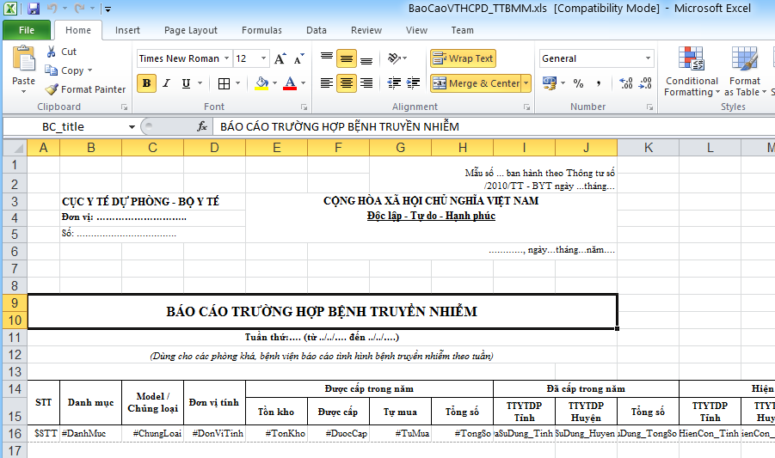
Chọn khu vực muốn đặt tên, có thể chọn 1 hoặc nhiều ô...

(1)
Viết tên muốn đặt tại đây và ấn enter

(2)

Cách sửa hoặc xóa “named range”
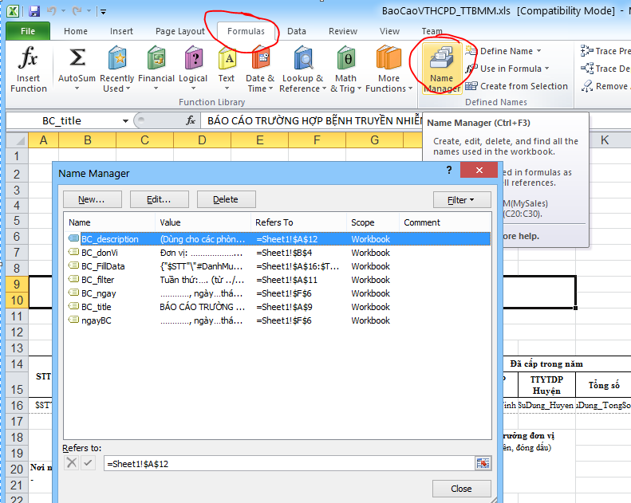

Các named range hỗ trợ
Tên | Ý nghĩa
BC_donVi | Tên đơn vị
BC_ngay | Ngày tạo báo cáo
BC_title | Tiêu đề báo cáo
BC_filter | Các điều kiện lọc của báo cáo
BC_description | Ghi chú
BC_FillData | Định nghĩa dòng sẽ fill dữ liệu từ datatable vào, xem thêm chi tiết bên dưới
BC_AutoFillHeader | Định nghĩa dòng sẽ tự động fill tiêu đề từ grid và dữ liệu từ datatable vào, xem thêm chi tiết bên dưới

Định nghĩa BC_FillData
Là 1 dòng định nghĩa tên các cột sẽ fill dữ liệu từ datatable vào
Vd ta có DataTable
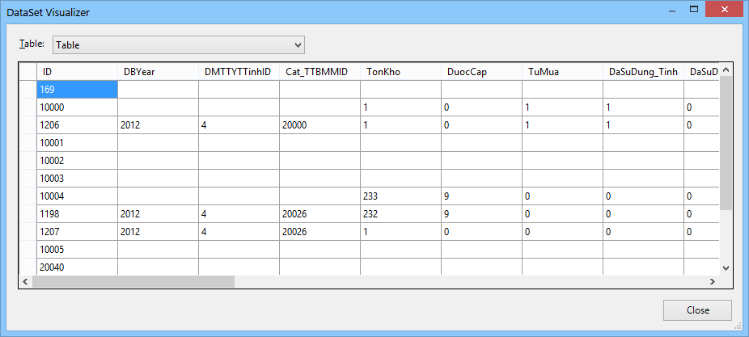
Định nghĩa trên excel template
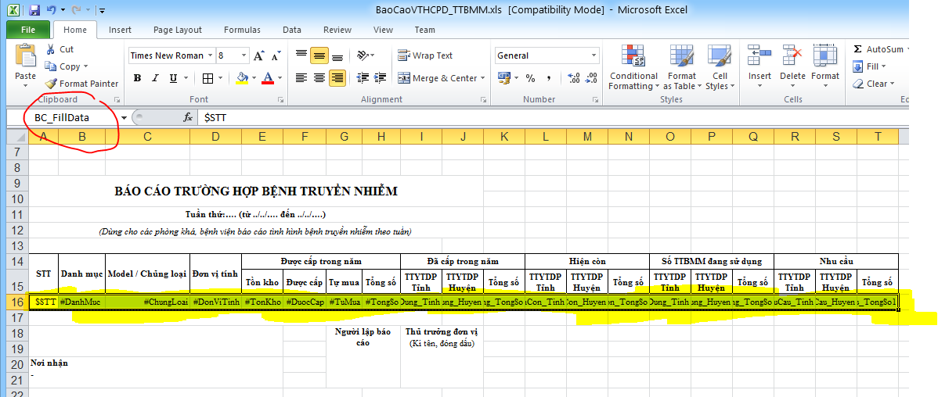
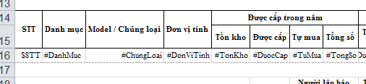
Từng cột sẽ là tên dữ liệu muốn fill
Tên bắt đầu bởi $ sẽ được tính toán
Tên bắt đầu bởi # sẽ đc tự fill = cột tên đó trong datatable
Các cột tính toán được hỗ trợ
Tên | Ý nghĩa
$STT | Số thứ tự

Định nghĩa BC_AutoFillHeader
Là 1 ô để đánh dấu tiêu đề sẽ đc fill bắt đầu từ đó, và dữ liệu sẽ đc tự fill ngay dưới đó


